表示层解决方案
5.1 表示层概述
5.2 表示层类图
  - 用例实现

5.3.1 管理员登陆
1．用例编号：025
2．管理员进入系统，要经过登录确认
3．页面流程图
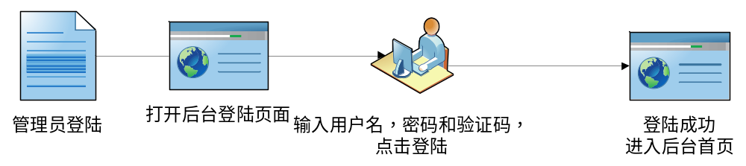

4．视图设计（JSP、Servlet）
5.3.2会员主动登录
1．用例编号：001
2．会员主动登录
3．视图设计（JSP、Servlet）
JSP页面说明
页面名称 |  | / Symagic/Lib/login.html
功能简述 |  | 会员主动登录
进入的URL |  | 无 |  |  | 进入方式 | ajax异步调用
数据来源定义
编号 | 参数名称 |  | 来源 | 说明
1 | userName |  | 用户输入 | 用户民（邮箱）
3 | password |  | 用户输入 | 密码
3 | captchaValue |  | 用户输入 | 验证码
页面外观
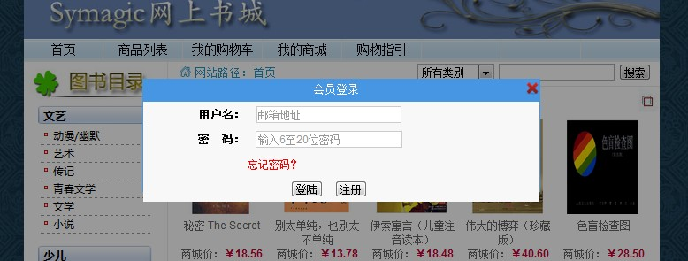

5.3.3会员被动登录
1．用例编号：002
2．未登录会员点击需要登录的action是系统自动跳转
3．视图设计（JSP、Servlet）
JSP页面说明
页面名称 |  | Login.jsp
功能简述 |  | 未登录会员点击需要登录的action是系统自动跳转
进入的URL |  | /Symagic/user 等等需要登录才能进入的url |  |  | 进入方式 | 系统自动跳转
数据来源定义
编号 | 参数名称 |  | 来源 | 说明
1 | userName |  | 用户输入 | 用户民（邮箱）
2 | password |  | 用户输入 | 密码
3 | captchaValue |  | 用户输入 | 验证码
页面外观
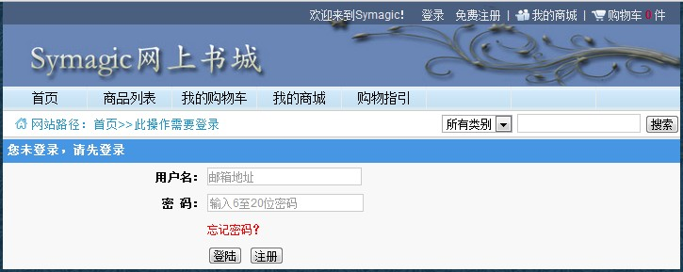

5.3.3用户注册
1．用例编号：003
2．用户点击右上角的免费注册链接,跳出注册框，填入信息即可注册
3．视图设计（JSP、Servlet）
JSP页面说明
页面名称 |  | Regist.html
功能简述 |  | 用户点击右上角的免费注册链接,跳出注册框，填入信息即可注册
进入的URL |  | /Symagic/lib/regist.html 等等需要登录才能进入的url |  |  | 进入方式 | Ajax异步调用
数据来源定义
编号 | 参数名称 |  | 来源 | 说明
1 | userName |  | 用户输入 | 用户民（邮箱）
2 | password |  | 用户输入 | 密码
3 | passwordConfirm |  | 用户输入 | 密码确认
4 | nickname |  | 用户输入 | 昵称
5 | securityQuestion |  | 用户输入 | 安全问题
6 | securityAnswer |  | 用户输入 | 安全答案
7 | captchaValue |  | 用户输入 | 验证码
页面外观
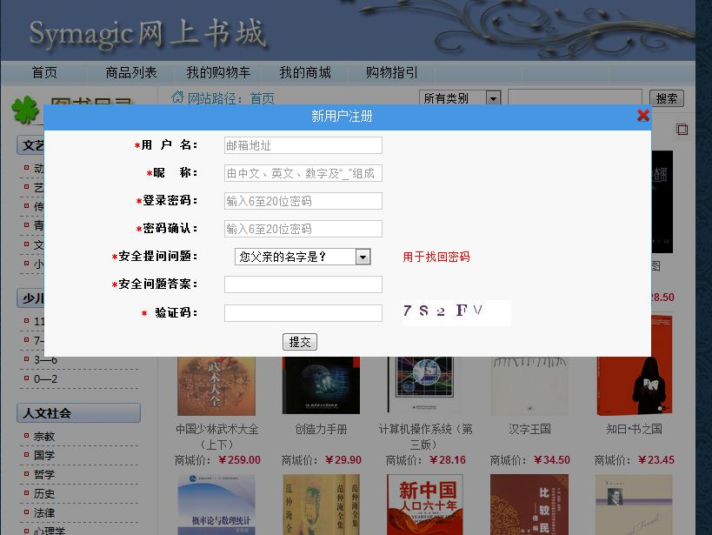

5.3.2进入首页
1．用例编号：013
2．已登陆管理员对目录内容进行修改。修改目录时，系统会以原始信息填充目录各属性信息，管理员可以对这些信息进行修改。提交后，将跳转到目录列表页面。
3．视图设计（JSP、Servlet）
JSP页面说明
页面名称 |  | Index.jsp
功能简述 |  | 已登陆管理员对目录内容进行修改。修改目录时，系统会以原始信息填充目录各属性信息，管理员可以对这些信息进行修改。提交后，将跳转到目录列表页面。
进入的URL |  | /Symagic/index |  |  | 进入方式 | Forward
数据来源定义
编号 | 参数名称 |  | 来源 | 说明
1 | catalogName |  | struts返回  用户修改 | 目录名
2 | catalogDesc |  | struts返回  用户修改 | 目录描述
3 | catalog |  | struts返回  用户修改 | 一维数组（一个含有名字(name)和简介(desc)id,目录的ID，二级目录的一维数组（含有名字(name)和简介(desc)id,目录的ID，一个空的一维数组））
4 | cartItemNumber |  | Struct返回 | 购物车内商品总数
5 | recommendItem |  | Struct返回 | (浏览最多）:一维数组（一个含有商品ID（itemID)，名字(name)，折扣价(price)，图片路径(picturePath) 的类)
6 | newBook |  | Struct返回 | (最新上架）:一维数组（一个含有商品ID（itemID)，名字(name)，折扣价(price)，图片路径(picturePath) 的类)
7 | hotBook |  | Struct返回 | (热销商品）:一维数组（一个含有商品ID（itemID)，名字(name)，折扣价(price)，图片路径(picturePath) 的类)
页面外观
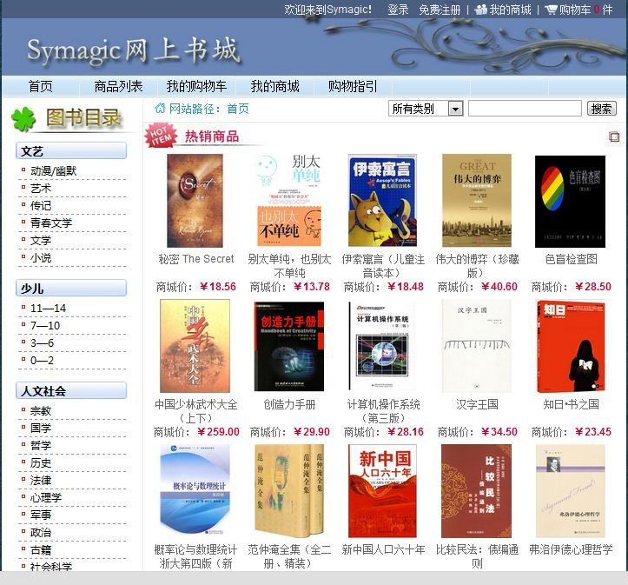

5.3.2商品列表
1．用例编号：013
2．查看商品列表
3．视图设计（JSP、Servlet）
JSP页面说明
页面名称 |  | Item_list.jsp
功能简述 |  | 查看商品列表页面
进入的URL |  | /Symagic/item_list |  |  | 进入方式 | Forward
数据来源定义
编号 | 参数名称 |  | 来源 | 说明
1 | catalog |  | struts返回  用户选择 | 一维数组（一个含有名字(name)和简介(desc)id,目录的ID，二级目录的一维数组（含有名字(name)和简介(desc)id,目录的ID，一个空的一维数组））
2 | items |  | Struct返回 | 一维数组（商品ID（itemID),一个含有名字(name)，折扣价(price),折扣(discount)和图片路径(picturePath) ,出版日期(publishTime), 出版社(publisher),作者(author),用户评分(rating),市场价（marketPrice),offline(int,0为下架,1为上架),inventory（库存）)
3 | recommend |  | Struct返回 | (推荐商品）:一维数组（一个含有商品ID（itemID)，名字(name)，折扣价(price)，图片路径(picturePath) 的类)
4 | totalPage |  | Struct返回 | 分页总页数
5 | name |  | 用户输入 | (String，书名)
6 | publisher |  | 用户输入 | (String，出版社)
7 | catalogID |  | 用户输入 | (int,0不限制，其他数字代表具体的ID）;
8 | publishTime |  | 用户输入 | (int ,0 不限制，1为今年，2为去年，3为2年前，4为3年前，5为3年以上那个;
9 | edition |  | 用户输入 | （0不限制，其他数字代表具体的版次;
10 | searchPage |  | 用户输入 | (int 0限制，1 为0-200，2为200-400，3为400-600，4为600以上);
11 | binding |  | 用户输入 | （int 0 不限制，1为平装，2为精装;
12 | booksize |  | 用户输入 | （int,0为不限，1为32开，2为16开，3为8开;
13 | price |  | 用户输入 | （0 为不限制，1为0-10，2为10-30，3为30-50，4为50-100，5为100以上;
14 | discount |  | 用户输入 | （int ,0为不限，1为3折以下，2为3-5折，3为5-7折，4为7折以上;
15 | author |  | 用户输入 | (String，作者)
16 | pageNum |  | 用户输入 | （第几页默认为1)
页面外观
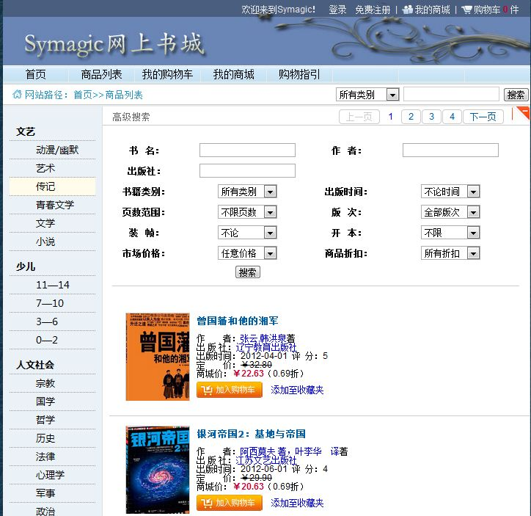

5.3.2商品详情页面
1．用例编号：014
2．用户浏览商品详情
3．视图设计（JSP、Servlet）
JSP页面说明
页面名称 |  | item_info.jsp
功能简述 |  | 用户浏览商品详情
进入的URL |  | /Symagic/ item_detail?itemID=id |  |  | 进入方式 | Forward
数据来源定义
编号 | 参数名称 |  | 来源 | 说明
1 | userName |  | struts返回 | 用户名
2 | itemID |  | struts返回 | 商品编号
3 | book |  | struts返回 | book:(一个关于书籍信息的bean，其中包括属性isbn ，bookName(书名）， author（作者姓名） ,publisher（出版社） ,publishTime（出版时间） , version（版次）， page（页数） ,binding（装帧） , folio（开本）, marketPrice（出版价格） , discount（折扣） , inventory（库存） ,bookDesc （书籍描述）),offline:(是否下架），catalogClassify：（书籍分类String）,price:(价格），averageRating（综合评级),totalPage(评论总共有多少页）commentList(一维数组包含用户名(username),打分(rating),内容(content),时间(commentDate));
4 | recommendView |  | struts返回 | 推荐商品（id,itemName,price,picturePath);
5 | recommendBought |  | struts返回 | 推荐商品（itemID,name,price,picturePath)
6 | catalog |  | struts返回 | 一维数组（一个含有名字(name)和简介(desc)id,目录的ID，二级目录的一维数组（含有名字(name)和简介(desc)id,目录的ID，一个空的一维数组））
页面外观
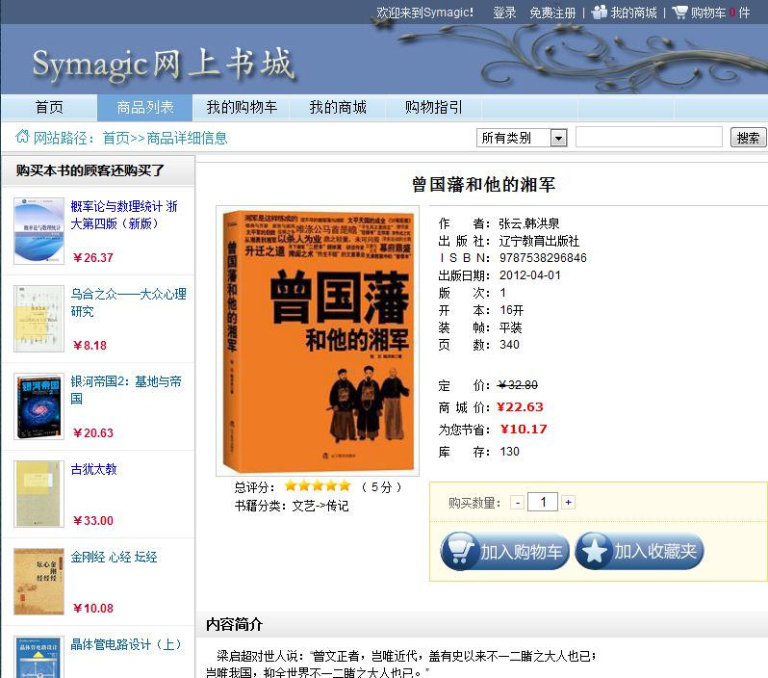

5.3.2用户快速搜索
1．用例编号：015
2．用户可以对关键词进行快速搜索
3．视图设计（JSP、Servlet）
JSP页面说明
页面名称 |  | （存在快速搜索栏的jsp页面）
功能简述 |  | 用户可以对关键词进行快速搜索
进入的URL |  | /Symagic/ quick_search? |  |  | 进入方式 | Forward
数据来源定义
编号 | 参数名称 |  | 来源 | 说明
1 | qcatalogID |  | struts返回  用户选择 | 目录ID
2 | keyword |  | 用户输入 | 搜索关键字
页面外观
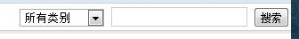

5.3.2用户高级搜索
1．用例编号：016
2．用户可以按照书名，作者，出版社，出版时间，版次，页数，装帧，开本，分类，价格，出版价，折扣，库存，书籍描述，书籍分类等搜索关键词。
3．视图设计（JSP、Servlet）
JSP页面说明
页面名称 |  | item_list.jsp
功能简述 |  | 管理员可以按照书名，作者，出版社，出版时间，版次，页数，装帧，开本，分类，价格，出版价，折扣，库存，书籍描述，书籍分类等搜索关键词。
进入的URL |  | /Symagic/item_list |  |  | 进入方式 | Forward
数据来源定义
编号 | 参数名称 |  | 来源 | 说明
1 | name |  | 用户输入 | 书名
2 | publisher |  | 用户输入 | 出版社
3 | catalogID |  | struts返回  用户选择 | 目录ID
4 | publishTime |  | struts返回  用户选择 | 出版时间
5 | edition |  | 用户选择 | 版次
6 | searchPage |  | 用户选择 | 页数范围
7 | binding |  | 用户选择 | 装帧
8 | price |  | 用户选择 | 价格
9 | discount |  | 用户选择 | 折扣
10 | author |  | 用户输入
页面外观
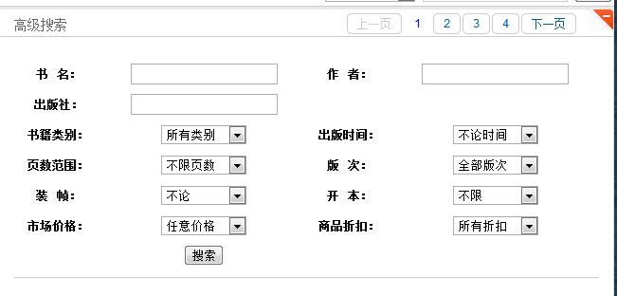

5.3.2用户进入我的商城浏览自己会员信息
1．用例编号：004
2．已登录用户可点选‘我的商城’进入自身信息查看编辑页面
3．视图设计（JSP、Servlet）
JSP页面说明
页面名称 |  | user.jsp
功能简述 |  | 已登录用户可点选‘我的商城’进入自身信息查看编辑页面,未登录用户则会被拦截值登录页面
进入的URL |  | /Symagic/user |  |  | 进入方式 | Forward
数据来源定义
编号 | 参数名称 |  | 来源 | 说明
1 | userName |  | struts返回 | 用户名，
2 | nickname |  | struts返回  用户更改 | 昵称
3 | totalScore |  | struts返回 | 积分
4 | orderList |  | struts返回 | 一维数组包含（订单号(orderID),订单金额(totalPrice),下单时间(orderTime),获得积分（score))
5 | catalog |  | struts返回 | 一维数组（一个含有名字(name)和简介(desc)id,目录的ID，二级目录的一维数组（含有名字(name)和简介(desc)id,目录的ID，一个空的一维数组））
页面外观
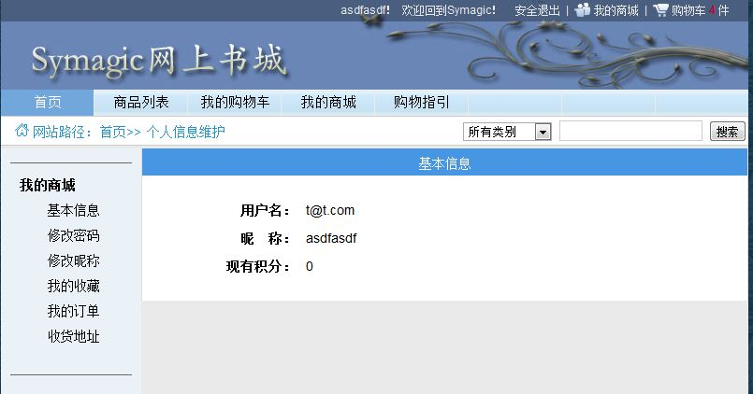

5.3.2用户修改密码
1．用例编号：011
2．已登陆管理员可在添加商品页面中添加新的商品
3．视图设计（JSP、Servlet）
JSP页面说明
页面名称 |  | User.jsp
功能简述 |  | 已登陆管理员可在添加商品页面中添加新的商品
进入的URL |  | /Symagic/user.jsp |  |  | 进入方式 | Forward
数据来源定义
编号 | 参数名称 |  | 来源 | 说明
1 | password |  | 用户输入 | 原密码
2 | newPassword |  | 用户输入 | 新密码
3 | newPasswordConfirm |  | 用户输入 | 新密码确认
页面外观
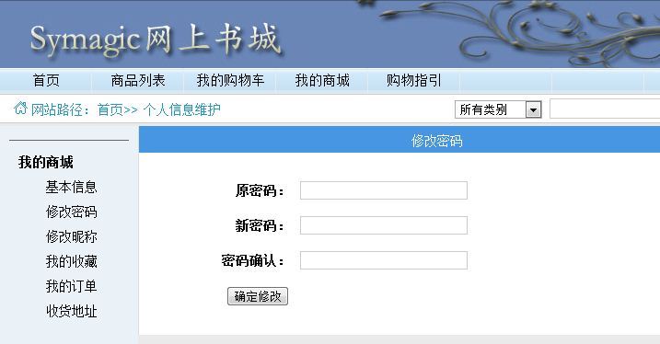

5.3.2用户修改昵称
1．用例编号：004
2．用户修改昵称3．视图设计（JSP、Servlet）
JSP页面说明
页面名称 |  | User.jsp
功能简述 |  | 用户修改昵称
进入的URL |  | /Symagic/user |  |  | 进入方式 | Forward
数据来源定义
编号 | 参数名称 |  | 来源 | 说明
1 | Nickname |  | 用户输入 | 修改后的昵称名
页面外观
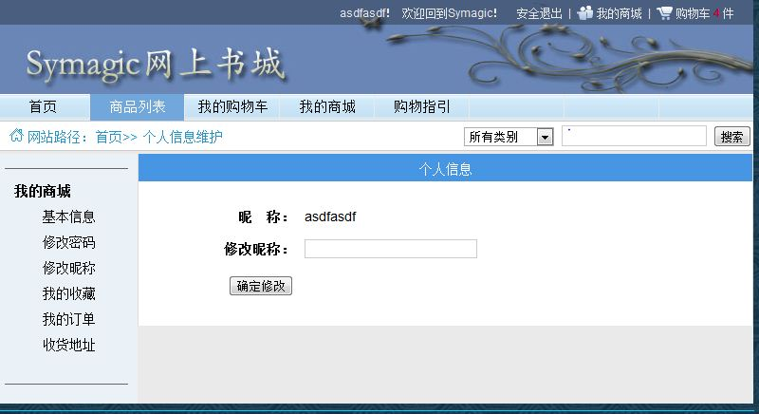

5.3.2用户查看收藏夹
1．用例编号：021
2．已登录用户可以进入收藏夹页面对收藏过的商品进行操作
3．视图设计（JSP、Servlet）
JSP页面说明
页面名称 |  | Lib/favorite.jsp
功能简述 |  | 已登录的用户可以对收藏夹内商品进行加入购物车，取消收藏等操作
进入的URL |  | /symagic/user.jsp |  |  | 进入方式 | Forward
数据来源定义
编号 | 参数名称 |  | 来源 | 说明
1 | page |  | 用户点击 | int(分页)
2 | items |  | Structs2返回 | 一维数组（商品ID（itemID),一个含有名字(name)，折扣价(price),折扣(discount)和图片路径(picturePath) ,出版日期(publishTime), 出版社(publisher),作者(author),用户评分(rating),市场价（marketPrice)库存（inventory)，offline(0为下架）)
3 | recommend |  | Structs2返回 | 推荐商品（itemID,name,price,picturePath);totalPage（总页数）；
页面外观
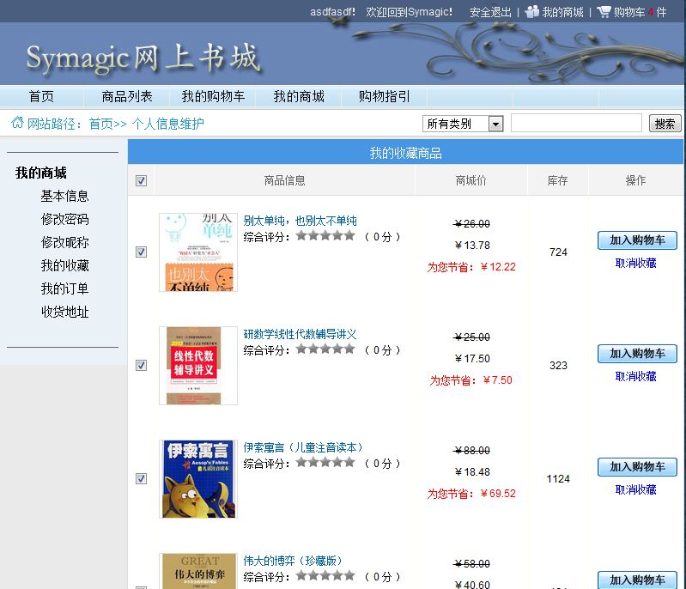

5.3.2用户查看，增加，编辑，删除自己的地址簿
1．用例编号：005
2．用户查看自己的地址簿
3．视图设计（JSP、Servlet）
JSP页面说明
页面名称 |  | Lib/address.jsp
功能简述 |  | 用户查看自己保存过的地址
进入的URL |  | /Symagic/user |  |  | 进入方式 | Forward
数据来源定义
编号 | 参数名称 |  | 来源 | 说明
1 | name |  | 用户输入 | 姓名
2 | districtLevel1ID |  | 用户输入 | 省份
3 | districtLevel2ID |  | 用户输入 | 城市
4 | districtLevel3ID |  | 用户输入 | 地区
5 | zipcode |  | 用户输入 | 邮政编码
6 | phoneNum |  | 用户输入 | 电话号码
7 | addressID |  | 用户输入 | 地址ID
8 | mobileNum |  | 用户输入 | 手机号码,
9 | addressList |  | Struct输出 | （level1Districts:List(一级地址列表), level1DistrictDefaultID:int(一级默认地址), level2Districts:List(二级地址列表), level2DistrictDefaultID:int(二级默认地址), level3Districts:List(三级地址列表), level3DistrictDefaultID:int(三级默认地址), addressDetail(地址详情),addressSummary(地址概述), phoneNum(电话号), mobileNum(手机号), zipcode(邮编)）地址簿列表);
页面外观
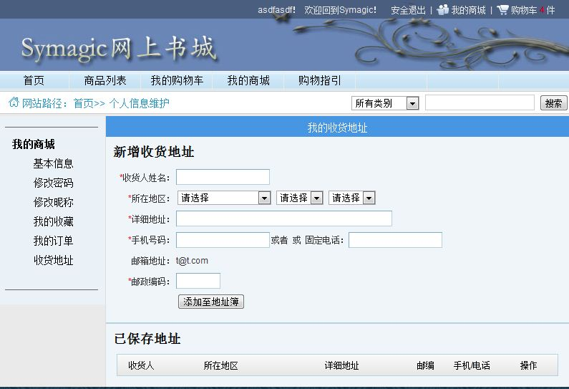

5.3.2用户进入购物车详情
1．用例编号：019
2．用户查看购物车
3．视图设计（JSP、Servlet）
JSP页面说明
页面名称 |  | Cart.jsp
功能简述 |  | 用户进入购物车详情，可以对购物车内商品进行增删改查的操作。亦可以点击结算进入结算流程。
进入的URL |  | /Symagic/cart.jsp |  |  | 进入方式 | Forward
数据来源定义
编号 | 参数名称 |  | 来源 | 说明
1 | items |  | Struct2返回  用户修改 | 一维数组（一个包含商品ID（itemID),商品名字（name),商品单价(price),商品小计(itemTotalPrice),商品数量（itemNumber),节省金额(savePrice)),总价totalPrice;
2 | recommendItems |  | struts返回 | （itemID,name,price,picturePath);
3 | catalog |  | struts返回  用户选择 | 一维数组（一个含有名字(name)和简介(desc)id,目录的ID，二级目录的一维数组（含有名字(name)和简介(desc)id,目录的ID，一个空的一维数组））；
页面外观
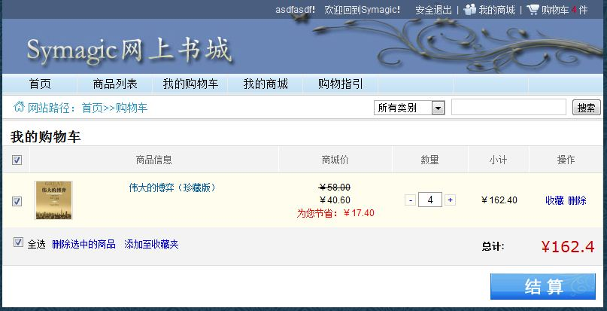

5.3.2用户下订单
1．用例编号：020
2．用户对购车内下订单
只有已下单状态的订单，管理员才可以进行审核，审核的时候可以修改订单信息。
3．视图设计（JSP、Servlet）
JSP页面说明
页面名称 |  | Order_list.jsp
功能简述 |  | 用户可以选择购物车详情页面内部分或全部的商品进行下单，并在地址选项处填入新的地址或选择已存在的地址信息，最后选择是否使用积分抵现
进入的URL |  | /Symagic/order |  |  | 进入方式 | Forward
数据来源定义
编号 | 参数名称 |  | 来源 | 说明
1 | itemIDs |  | 用户选择 | 要购买的商品ID列表
2 | checkResult |  | struts返回 | 订单审核成功与否
3 | catalog:;: |  | Structs2返回 | 一维数组（一个含有名字(name)和简介(desc)id,目录的ID，二级目录的一维数组（含有名字(name)和简介(desc)id,目录的ID，一个空的一维数组））
4 | username |  | Structs2返回 | 用户名
5 | price |  | Structs2返回 | 订单金额
6 | payment |  | Structs2返回 | 支付方式(字符串）
7 | deliverWay |  | Structs2返回 | 送货方式
8 | addressList |  | Structs2返回 | level1Districts:List(一级地址列表), level1DistrictDefaultID:int(一级默认地址), level2Districts:List(二级地址列表), level2DistrictDefaultID:int(二级默认地址), level3Districts:List(三级地址列表), level3DistrictDefaultID:int(三级默认地址), addressDetail(地址详情),addressSummary(地址概述), phoneNum(电话号), mobileNum(手机号), zipcode(邮编)）地址簿列表)
9 | items |  | Structs2返回 | 一维数组（一个包含商品ID（itemID),商品名字（name),商品单价(price),商品小计(itemTotalPrice),商品数量（itemNumber))
10 | level1Districts |  | Structs2返回 | 一维数组（包含一个地区id(ID),地区名字(name));
页面外观
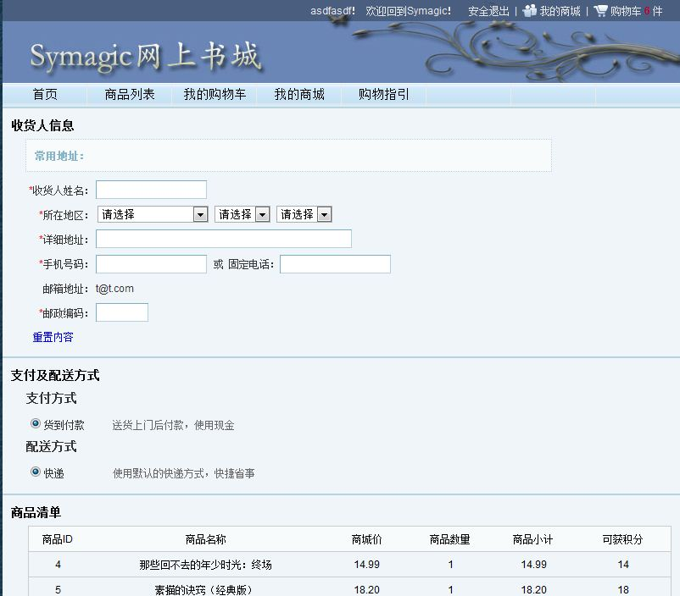

5.3.2用户查看订单列表
1．用例编号：008
2．用户查看订单3．视图设计（JSP、Servlet）
JSP页面说明
页面名称 |  | order_edit.jsp
功能简述 |  | 用户查看订单
进入的URL |  | Symagic/user.jsp |  |  | 进入方式 | Forward
数据来源定义
编号 | 参数名称 |  | 来源 | 说明
1 | orderID |  | struts返回 | 订单号
2 | userName |  | 用户输入 | 用户名
3 | orderTime |  | 用户输入 | 下单时间
4 | price |  | struts | 订单金额
5 | payment |  | struts返回 | 支付方式
6 | deliverWay |  | struts返回 | 送货方式
7 | receiver |  | 用户输入 | 收货人
8 | selectedLevel1DistrictID |  | 用户输入 | 地址的一级地址
9 | selectedLevel2DistrictID |  | 用户输入 | 地址的二级地址
10 | selectedLevel3DistrictID |  | 用户输入 | 地址的三级地址
11 | zipcode |  | 用户输入 | 邮政编码
12 | orderStatus |  | 用户输入 | 订单状态
13 | receiverMobile |  | 用户输入 | 收货人手机
14 | receiverPhone |  | 用户输入 | 收货人电话
15 | items |  | struts返回 | 一维数组（一个包含商品ID（itemID),商品名字（itemName),商品单价(price),商品小计(itemTotalPrice),商品数量（itemNumber))
16 | catalog |  | struts返回 | 一维数组（一个含有名字(name)和简介(desc)id,目录的ID，二级目录的一维数组（含有名字(name)和简介(desc)id,目录的ID，一个空的一维数组）
页面外观
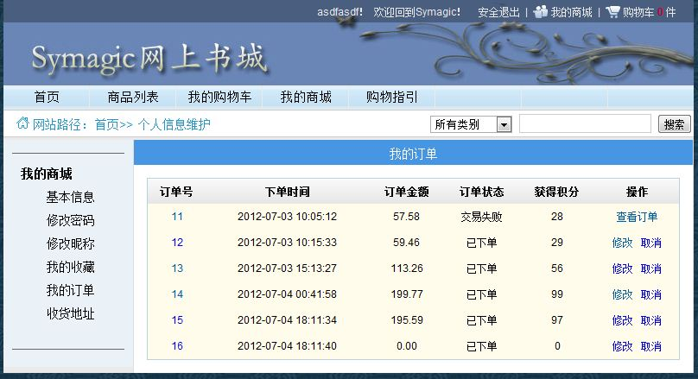

5.3.2用户修改已下单状态订单
1．用例编号：009
2．用户修改已下单状态的订单。
3．视图设计（JSP、Servlet）
JSP页面说明
页面名称 |  | Order_edit.jsp
功能简述 |  | 用户可以对已下单状态（即为未审核状态的订单）的订单进行修改，系统只允许对收货地址和收货人姓名进行修改
进入的URL |  | /Symagic/order_edit |  |  | 进入方式 | Forward
数据来源定义
编号 | 参数名称 |  | 来源 | 说明
1 | orderID |  | struts返回 | 订单号
2 | userName |  | 用户输入 | 用户名
3 | orderTime |  | 用户输入 | 下单时间
4 | price |  | struts | 订单金额
5 | payment |  | struts返回 | 支付方式
6 | deliverWay |  | struts返回 | 送货方式
7 | receiver |  | 用户输入 | 收货人
8 | selectedLevel1DistrictID |  | 用户输入 | 地址的一级地址
9 | selectedLevel2DistrictID |  | 用户输入 | 地址的二级地址
10 | selectedLevel3DistrictID |  | 用户输入 | 地址的三级地址
11 | zipcode |  | 用户输入 | 邮政编码
12 | orderStatus |  | 用户输入 | 订单状态
13 | receiverMobile |  | 用户输入 | 收货人手机
14 | receiverPhone |  | 用户输入 | 收货人电话
15 | items |  | struts返回 | 一维数组（一个包含商品ID（itemID),商品名字（itemName),商品单价(price),商品小计(itemTotalPrice),商品数量（itemNumber))
16 | catalog |  | struts返回 | 一维数组（一个含有名字(name)和简介(desc)id,目录的ID，二级目录的一维数组（含有名字(name)和简介(desc)id,目录的ID，一个空的一维数组）
17 | name |  | 用户输入 | 收货人姓名
18 | districtLevel1ID |  | 用户输入 | 省份ID
19 | districtLevel2ID |  | 用户输入 | 城市ID
20 | districtLevel3 |  | 用户输入 | 地区 ID
21 | zipcode |  | 用户输入 | 邮政编码
22 | phoneNum |  | 用户输入 | 电话号码
23 | addressID |  | 用户输入 | 地址ID
页面外观
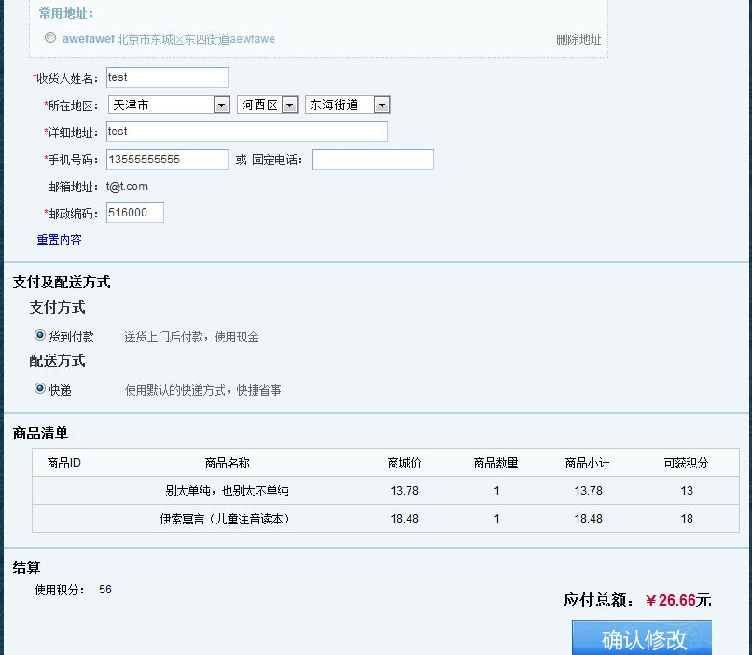

5.3.2用户浏览订单详情
1．用例编号：010
2．用户可以对已下的订单进行查看详情操作。
3．视图设计（JSP、Servlet）
JSP页面说明
页面名称 |  | Order_info.jsp
功能简述 |  | 用户修改已下单状态的订单
进入的URL |  | /Symagic/ order_detail |  |  | 进入方式 | Forward
数据来源定义
编号 | 参数名称 |  | 来源 | 说明
1 | orderID |  | struts返回 | 订单号
2 | userName |  | 用户输入 | 用户名
3 | orderTime |  | 用户输入 | 下单时间
4 | price |  | struts | 订单金额
5 | payment |  | struts返回 | 支付方式
6 | deliverWay |  | struts返回 | 送货方式
7 | receiver |  | 用户输入 | 收货人
8 | selectedLevel1DistrictID |  | 用户输入 | 地址的一级地址
9 | selectedLevel2DistrictID |  | 用户输入 | 地址的二级地址
10 | selectedLevel3DistrictID |  | 用户输入 | 地址的三级地址
11 | zipcode |  | 用户输入 | 邮政编码
12 | orderStatus |  | 用户输入 | 订单状态
13 | receiverMobile |  | 用户输入 | 收货人手机
14 | receiverPhone |  | 用户输入 | 收货人电话
15 | items |  | struts返回 | 一维数组（一个包含商品ID（itemID),商品名字（itemName),商品单价(price),商品小计(itemTotalPrice),商品数量（itemNumber))
16 | catalog |  | struts返回 | 一维数组（一个含有名字(name)和简介(desc)id,目录的ID，二级目录的一维数组（含有名字(name)和简介(desc)id,目录的ID，一个空的一维数组）
页面外观
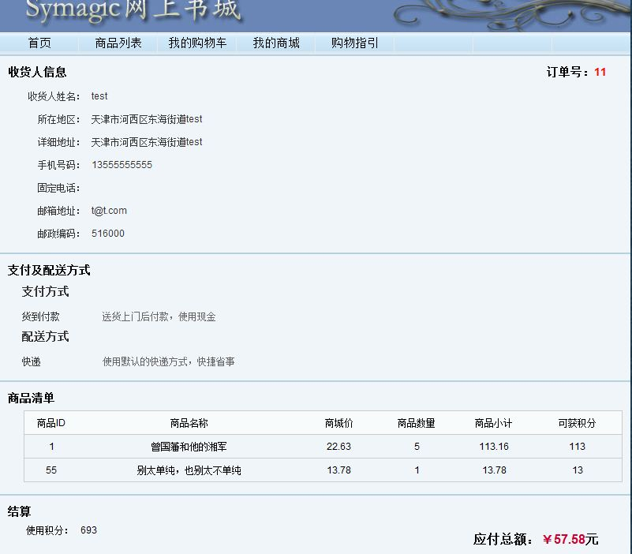

5.3.2购物指引
1．用例编号：042
2．对进入商城的用户购物指引
3．视图设计（JSP、Servlet）
JSP页面说明
页面名称 |  | Send_notes.jsp
功能简述 |  | 管理员查看订单的详细情况。  订单的详情包含订单号，用户名，下单时间，订单金额，支付方式，送货方式，收获人，收货人地址，订单状态，收货人手机，收货人电话
进入的URL |  | /Symagic/sed_notes |  |  | 进入方式 | Forward
数据来源定义
编号 | 参数名称 |  | 来源 | 说明
1 | catalog |  | struts返回 | 一维数组（一个含有名字(name)和简介(desc)id,目录的ID，二级目录的一维数组（含有名字(name)和简介(desc)id,目录的ID，一个空的一维数组）
页面外观
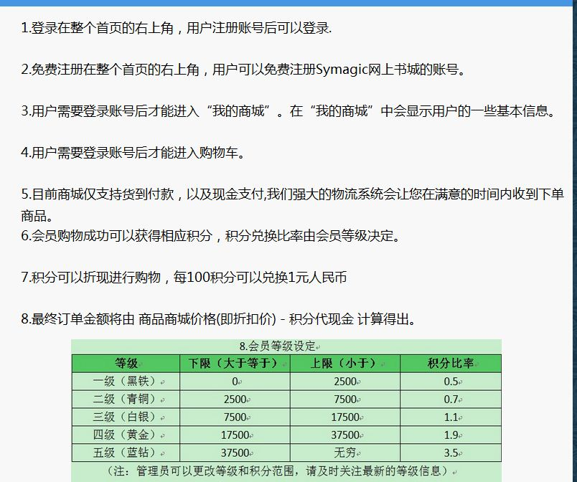

5
6．其他类（例如ActionForm）

